Resolución del Pleno del Instituto de Transparencia, Acceso a la Información Pública y Protección de Datos Personales del Estado de México y Municipios, con domicilio en Metepec, Estado de México, a veintinueve de mayo de dos mil diecinueve.

VISTO el expediente electrónico formado con motivo del recurso de revisión número 01615/INFOEM/IP/RR/2019, interpuesto por el C. XXXXXX XXXXX XXXXXX en lo sucesivo El Recurrente, en contra de la falta de respuesta del Ayuntamiento de Chicoloapan, en lo subsecuente El Sujeto Obligado, se procede a dictar la presente resolución.

A N T E C E D E N T E S D E L A S U N T O
PRIMERO. De la Solicitud de Información.
Con fecha dieciocho de febrero de dos mil diecinueve, el Recurrente, presentó a través del Sistema de Acceso a la Información Mexiquense (SAIMEX) ante El Sujeto Obligado, solicitud de acceso a la información pública, registrada bajo el número de expediente 00034/CHICOLOA/IP/2019, mediante la cual solicitó información en el tenor siguiente:
“¿Cuál es el sueldo mensual de un regidor/regidora del municipio de Chicoloapan?” [Sic]
Modalidad de entrega: a través del SAIMEX.

SEGUNDO. De la respuesta del Sujeto Obligado.
En el expediente electrónico SAIMEX, se aprecia que El Sujeto Obligado fue omiso en dar respuesta a la solicitud de información dentro del plazo establecido en la Ley de la materia.

TERCERO. Del recurso de revisión.
Inconforme con la respuesta del sujeto obligado, el Recurrente interpuso el recurso de revisión, en fecha catorce de marzo de dos mil diecinueve, el cual fue registrado en el sistema electrónico con el expediente número 01615/INFOEM/IP/RR/2019, en el cual arguye, las siguientes manifestaciones:
Acto Impugnado:
“Solicitud de información."[Sic]

Razones o Motivos de Inconformidad:
“Falta de respuesta a una solicitud de acceso a la información en los días correspondientes.” [Sic]

CUARTO. Del turno del recurso de revisión.
Medio de impugnación que le fue turnado a la Comisionada Zulema Martínez Sánchez, por medio del sistema electrónico en términos del arábigo 185 fracción I de la Ley de Transparencia y Acceso a la información Pública del Estado de México y Municipios, del cual recayó acuerdo de admisión en fecha veintiuno de marzo de dos mil diecinueve, determinándose en él, un plazo de siete días para que las partes manifestaran lo que a su derecho corresponda en términos del numeral ya citado.
QUINTO. De la etapa de instrucción.
Así, una vez abierta la etapa de instrucción, en el sumario se observa que el Sujeto Obligado en fecha veintisiete de marzo de dos mil diecinueve remitió su informe justificado, mismo que se puso a la vista del recurrente.
Asimismo, habiendo transcurrido el plazo establecido no se presentó manifestación alguna por parte del recurrente por lo cual en fecha ocho de abril de dos mil diecinueve se decretó el cierre de instrucción en términos del artículo 185 fracción VI de la Ley de Transparencia y Acceso a la Información Pública del Estado de México y Municipios, iniciando el término legal para dictar resolución definitiva del asunto.
Así también, en fecha trece de mayo de dos mil diecinueve este órgano garante con fundamento en el artículo 181 párrafo tercero de la Ley de Transparencia de la entidad, declaro la ampliación de término para resolver el recurso de revisión por un plazo de quince días hábiles.

C O N S I D E R A N D O
PRIMERO. De la competencia.
Este Instituto de Transparencia, Acceso a la Información Pública y Protección de Datos Personales del Estado de México, es competente para conocer y resolver el presente recurso de revisión interpuesto por el Recurrente conforme a lo dispuesto en los artículos 1, párrafos segundo y tercero, 6, apartado A, fracciones I, III y IV de la Constitución Política de los Estados Unidos Mexicanos, 5, párrafos vigésimo, vigésimo primero y vigésimo segundo fracción IV de la Constitución Política del Estado Libre y Soberano de México, 1, 2 fracción II, 13, 29, 36 fracciones II y III, 176, 178, 179 fracción V, 181 párrafo tercero, 182, 185, 188 y 194 de la Ley de Transparencia y Acceso a la Información Pública del Estado de México y Municipios, 9 fracciones I, XXIV, 11 y 14 fracción I del Reglamento Interior del Instituto de Transparencia, Acceso a la Información Pública y Protección de Datos Personales del Estado de México.
SEGUNDO. Sobre los alcances del recurso de revisión.
Derivado de la impugnación realizada, es menester señalar que el recurso de revisión inmerso en la Ley de Transparencia vigente en la entidad, tiene el fin y alcance que señalan los numerales 176, 179, 181 párrafo cuarto, 194 y 195 y demás aplicables de la Ley de Transparencia y Acceso a la Información Pública del Estado de México y Municipios vigente, el cual será analizado conforme a las actuaciones que obren en el expediente electrónico, con la finalidad de reparar cualquier posible afectación al derecho de acceso a la información pública y garantizando el principio rector de máxima publicidad.
TERCERO. De las causas de sobreseimiento.
En el procedimiento de acceso a la información y de los medios de impugnación de la materia, se advierten diversos supuestos de procedibilidad que deben estudiarse con la finalidad de dar cumplimiento a los principios de legalidad y objetividad inmersos en el artículo 9 de Ley de Transparencia y Acceso a la Información Pública del Estado de México y Municipios, en correlación con la seguridad jurídica que debe generar lo actuado ante este Organismo garante.
Siendo una facultad legal entrar al estudio de las causas de improcedencia que hagan valer las partes o que se adviertan de oficio por este Resolutor y por ende objeto de análisis previo al estudio de fondo del asunto; presupuestos procesales de inicio o trámite de un proceso, dotando de seguridad jurídica las resoluciones, máxime que se trata de una figura procesal adoptada en la ley de la materia, la cual permite dilucidar alguna causal que impida el estudio y resolución, cuando una vez admitido el recurso de revisión se advierta una causa de improcedencia que permita sobreseerlo, sin estudiar el fondo del asunto.
Estudio oficioso o a petición de parte que no son incompatibles con el derecho de acceso a la justicia, ya que éste no se coarta por regular causas de improcedencia y sobreseimiento con tales fines.
Así las cosas, del análisis del expediente electrónico no se actualiza ninguna causa de improcedencia de las referidas en el artículo 191 de la Ley de Transparencia y Acceso a la Información Pública del Estado de México y Municipios, ni mucho menos se hizo valer causa de improcedencia alguna por las partes, que resulte dable abordar, encontrándose actualizados todos los presupuestos procesales para atender el fondo del asunto, en los términos del considerando posterior.
CUARTO. Estudio y resolución del asunto.
El análisis del presente recurso, se basará en el contenido íntegro de las actuaciones que obran en el expediente electrónico, para así estar en posibilidad este Órgano Colegiado de dictar el fallo correspondiente conforme a derecho, tomando en consideración los elementos aportados por las partes y respetando en todo momento al principio de máxima publicidad consagrado en nuestra Constitución Federal, Local y demás leyes aplicables en la materia, así como en los tratados internacionales en los que el Estado Mexicano sea parte, en concordancia con el párrafo tercero del artículo 1 de la Constitución Federal y el diverso 8 de la Ley de Transparencia local.
Ahora bien, en primer término es menester señalar que el hoy recurrente se inconforma derivado de la falta de respuesta del sujeto obligado a su solicitud de información, por lo que evidentemente nos encontramos frente a una negativa ficta, que es, el silencio de la autoridad; en otras palabras, el sujeto obligado a quien se le formule una solicitud de información cuenta con quince días hábiles para dar contestación, por lo que una vez transcurrido dicho termino sí que se entregue respuesta al particular, la solicitud se entenderá por negada generando por ley el derecho al solicitante de presentar su medio de impugnación.
De tal manera, que la negativa ficta, es la figura jurídica que consiste en otorgar un efecto negativo al silencio de la autoridad administrativa en relación a las solicitudes que le formulen lo particulares, lo que genera la posibilidad de defensa ante tal omisión y la acción de impugnación contra la incertidumbre jurídica en la que se deja al gobernado, actualizando el supuesto de procedencia que contempla la Ley de la Materia en su numeral 179 fracción VII.
Sin necesidad de determinar una debida oportunidad respecto del momento de presentación del medio de impugnación, pues al no existir una determinación por parte del Sujeto Obligado en respuesta a la solicitud de acceso a la información pública del particular, no existe una fecha de notificación del acto reclamado a partir de la cual se pueda computar el plazo dispuesto en el artículo 178 de la Ley de la Materia, para la presentación del recurso de revisión.
Así, del citado numeral 178 se ha determinado que ante la falta de respuesta por parte de los sujetos obligados a una solicitud de información, dentro de los términos previstos para tal efecto, la presentación del recurso de revisión podrá ser presentado en cualquier momento y que a la letra reza:
“Artículo 178. El solicitante podrá interponer, por sí mismo o a través de su representante, de manera directa o por medios electrónicos, recurso de revisión ante el Instituto o ante la Unidad de Transparencia que haya conocido de la solicitud dentro de los quince días hábiles, siguientes a la fecha de la notificación de la respuesta.
A falta de respuesta del sujeto obligado, dentro de los plazos establecidos en esta Ley, a una solicitud de acceso a la información pública, el recurso podrá ser interpuesto en cualquier momento, acompañado con el documento que pruebe la fecha en que presentó la solicitud…”
Postura que ha sido adoptada por este Órgano Garante mediante criterio número 001-15, aprobado por unanimidad del Pleno del Instituto de Transparencia, Acceso a la Información Pública y Protección de Datos Personales del Estado de México y Municipios, publicado en el Periódico Oficial del Estado de México “Gaceta del Gobierno”, el veintitrés de abril de dos mil quince, que establece:
“CRITERIO 0001-15 NEGATIVA FICTA. PLAZO PARA INTERPONER EL RECURSO DE REVISIÓN TRATÁNDOSE DE. El artículo 48, párrafo tercero de la Ley de Transparencia y Acceso a la Información Pública del Estado de México y Municipios establece que, cuando no se entregue la respuesta a la solicitud dentro del plazo de 15 días establecidos en el artículo 46 de la Ley de la materia, se entenderá por negada la solicitud y podrá interponerse el recurso correspondiente. Por su parte, el artículo 72 del mismo ordenamiento legal establece el plazo de 15 días para interponer el recurso de revisión a partir del día siguiente al que tuvo conocimiento de la respuesta recaída a su solicitud, sin que se establezca excepción alguna tratándose de una falta de respuesta del sujeto obligado. Así, entonces, resulta evidente que, al no emitirse respuesta dentro del plazo establecido, se genera la ficción legal de una respuesta en sentido negativo; en el entendido de que el plazo para impugnar esa negativa podrá ser en cualquier tiempo y hasta en tanto no se dicte resolución expresa; es decir, mientras no haya respuesta por parte del Sujeto Obligado, momento a partir del cual deberá computarse el plazo previsto en el artículo 72 de la citada Ley.”
Así entonces, resulta a todas luces que el medio de impugnación interpuesto por el hoy recurrente, resulta procedente debido a que no se emite respuesta dentro de los términos establecidos por la normatividad aplicable a la materia, lo que genera que este órgano garante proceda al análisis y estudio del fondo del asunto, en aras de garantizar el derecho accionado por el particular.
Luego entonces, es importante resalta que no debe perderse de vista que el derecho de acceso a información pública se trata de un derecho humano, mismo que en términos del artículo 1° de la Constitución Política de los Estados Unidos Mexicanos, esta autoridad tiene la ineludible obligación de promoverlo, respetarlo, protegerlo y garantizarlo, lo que deriva en que se deben reparar las violaciones al derecho humano en cuestión, incluso se prevé que se deberán interpretar las normas favoreciendo en todo tiempo a las personas con la protección más amplia.
Resulta indispensable referir que el derecho de acceso a la información pública implica que cualquier persona pueda acceder y conocer la información contenida en los documentos que se encuentran en posesión de los sujetos obligados.
Así, es importante hacer mención que este Órgano Garante considera pertinente analizar si el sujeto obligado, es la autoridad competente para conocer de dicha solicitud, es decir, si se trata de información que deba generar, administrar o poseer por virtud del ámbito de sus atribuciones.

En primer término, es menester establecer la materia de revisión en el presente asunto, ya que del análisis al medio de impugnación, se aprecia que la recurrente señala como razones o motivos de inconformidad, la falta de respuesta a la solicitud de información.
Por tanto, el hoy recurrente solicito conocer cuál es el sueldo mensual de un regidor/regidora del municipio de Chicoloapan, sin embargo del sistema electrónico se denota que el sujeto obligado no otorgo respuesta a la solicitud de información, motivo por el cual el recurrente interpuso su medio de impugnación.
Atento a ello, una vez abierta la etapa de instrucción, el sujeto obligado remitió su informe justificado, en el cual se puede apreciar el sueldo neto mensual de un regidor del Municipio de Chicoloapan de la actual administración es de $43,819.00 pesos mexicanos.
Así pues, si bien es cierto, el sujeto obligado ya se pronunció respecto al sueldo neto mensual de un regidor, también lo es que el sueldo se comprende de varias categorías y debe tomar en cuenta las siguientes consideraciones.
En primera parte, es de mencionar que los regidores de conformidad con la Ley Orgánica Municipal del Estado de México, serán electos por planilla según el principio de mayoría relativa y mediante el principio de representación proporcional, asimismo, las remuneraciones que perciban, serán determinadas anualmente en el presupuesto de egresos correspondiente y deberán de estar sujetas a los lineamientos establecidos para los servidores públicos municipales.
Artículo 16.- Los Ayuntamientos se renovarán cada tres años, iniciarán su periodo el 1 de enero del año inmediato siguiente al de las elecciones municipales ordinarias y concluirán el 31 de diciembre del año de las elecciones para su renovación; y se integrarán por:
- Un presidente, un síndico y seis regidores, electos por planilla según el principio de mayoría relativa y hasta cuatro regidores designados según el principio de representación proporcional, cuando se trate de municipios que tengan una población de menos de 150 mil habitantes;
- Un presidente, un síndico y siete regidores, electos por planilla según el principio de mayoría relativa y hasta seis regidores designados según el principio de representación proporcional, cuando se trate de municipios que tengan una población de más de 150 mil y menos de 500 mil habitantes;
- Un presidente, dos síndicos y nueve regidores, electos por planilla según el principio de mayoría relativa. Habrá un síndico y hasta siete regidores según el principio de representación proporcional, cuando se trate de municipios que tengan una población de más de 500 mil y menos de un millón de habitantes; y
- Un presidente, dos síndicos y once regidores, electos por planilla según el principio de mayoría relativa y un síndico y hasta ocho regidores designados por el principio de representación proporcional, cuando se trate de municipios que tengan una población de más de un millón de habitantes.

Artículo 31.- Son atribuciones de los ayuntamientos:
….
XIX. Aprobar anualmente a más tardar el 20 de diciembre, su Presupuesto de Egresos, en base a los ingresos presupuestados para el ejercicio que corresponda, el cual podrá ser adecuado en función de las implicaciones que deriven de la aprobación de la Ley de Ingresos Municipal que haga la Legislatura, así como por la asignación de las participaciones y aportaciones federales y estatales.
……
Las remuneraciones de todo tipo del Presidente Municipal, Síndicos, Regidores y servidores públicos en general, incluyendo mandos medios y superiores de la administración municipal, serán determinadas anualmente en el presupuesto de egresos correspondiente y se sujetarán a los lineamientos legales establecidos para todos los servidores públicos municipales.
Al respecto, el artículo 3, fracción XXXII del Código Financiero del Estado de México y Municipios establece lo siguiente:

Artículo 3.- Para efectos de este Código, Ley de Ingresos del Estado y del Presupuesto de Egresos se entenderá por:
(…)
XXXII. Remuneración: A los pagos hechos por concepto de sueldo, compensaciones, gratificaciones, habitación, primas, comisiones, prestaciones en especie y cualquier otra percepción o prestación que se entregue al servidor público por su trabajo. Esta definición no será aplicable para los efectos del Impuesto sobre Erogaciones por Remuneraciones al Trabajo Personal;
(…)

De ello, se advierte que todos los servidores públicos, ya sean federales, estatales o municipales, tienen el derecho de recibir remuneraciones irrenunciables por el desempeño de un empleo, cargo o comisión, en función de las responsabilidades asumidas, las cuales abarcan el sueldo, compensaciones, gratificaciones, habitación, primas, comisiones, prestaciones en especie y cualquier otra percepción entregada con motivo del cargo desempeñado; remuneraciones que según el texto constitucional serán públicas.

Así mismo, la Ley del Trabajo de los Servidores Públicos del Estado y Municipios, en su artículo 220-K fracciones II y IV y último párrafo, establecen lo siguiente:

ARTÍCULO 220 K.- La institución o dependencia pública tiene la obligación de conservar y exhibir en el proceso los documentos que a continuación se precisan:
II. Recibos de pagos de salarios o las constancias documentales del pago de salario cuando sea por depósito o mediante información electrónica;
(…)
IV. Recibos o las constancias de depósito o del medio de información magnética o electrónica que sean utilizadas para el pago de salarios, prima vacacional, aguinaldo y demás prestaciones establecidas en la presente ley; y
Los documentos señalados en la fracción I de este artículo, deberán conservarse mientras dure la relación laboral y hasta un año después; los señalados por las fracciones II, III, IV durante el último año y un año después de que se extinga la relación laboral, y los mencionados en la fracción V, conforme lo señalen las leyes que los rijan.
Los documentos y constancias aquí señalados, la institución o dependencia podrá conservarlos por medio de los sistemas de digitalización o de información magnética o electrónica o cualquier medio descubierto por la ciencia y las constancias expedidas por el encargado del área de personal de éstas, harán prueba plena.
El incumplimiento por lo dispuesto por este artículo, establecerá la presunción de ser ciertos los hechos que el actor exprese en su demanda, en relación con tales documentos, salvo prueba en contrario.

De lo anterior, se advierte que toda institución pública o dependencia pública del Estado de México debe conservar las constancias de pago de salarios, prima vacacional, aguinaldo y demás prestaciones legales de acuerdo con la forma en que se haya realizado el pago; así como, los recibos de pago por honorarios; es decir, en efectivo, cheque, depósito, transferencia u otra, debiendo conservar dicha documentación durante el último año y un año después de que se extingue la relación laboral a través de los sistemas de digitalización o de información magnética o electrónica.
En ese sentido, los Lineamientos para la Elaboración y Presentación del Informe Mensual Municipal 2019, emitidos por el Órgano Superior de Fiscalización del Estado de México, contienen los formatos e información que debe ser proporcionada para la integración de los informes mensuales que se entregan a éste, los cuales están conformados por 6 discos que se deberán entregar dentro de los veinte días hábiles siguientes terminado cada mes, siendo parte de la información, la relativa al Tabulador de Sueldos, el cual se encuentra contenido dentro del Disco 4, consecutivo 8 “Tabulador de Sueldos”, de tal manera que, dichos formatos constituyen un soporte documental de que la información solicitada por el hoy Recurrente obra en los archivos del Sujeto Obligado, como se advierte a continuación:

De la imagen antes referida, podemos advertir que el Sujeto Obligado tiene la obligación de entregar al Órgano Superior de Fiscalización del Estado de México, informes mensuales, en los cuales se incluye el Tabulador de Sueldos 2019, es por ello que la información solicitada por el hoy Recurrente debe obrar en los archivos del Sujeto Obligado.
Así también, los mismo Lineamientos establecen loa clasificación de firmas que deberán de contener los formatos emitidos y los cuales para el Tabulador de Sueldos, deberá de contar con las firmas del Presidente, Tesorero, Sindico y Secretario, como se desprende de la siguiente imagen.
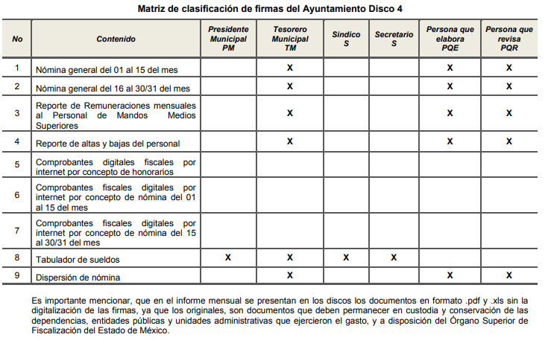
Robustece lo anterior, el Tabulador de Sueldos formato PbRM 05, en cual se pueden apreciar todos los conceptos que abarcan las remuneraciones de los servidores públicos, los cuales se integraran para el caso que nos ocupa, Dietas, Sueldo Base, Compensación, Gratificación, Otras Percepciones, Aguinaldo, Prima Vacacional y el Total.
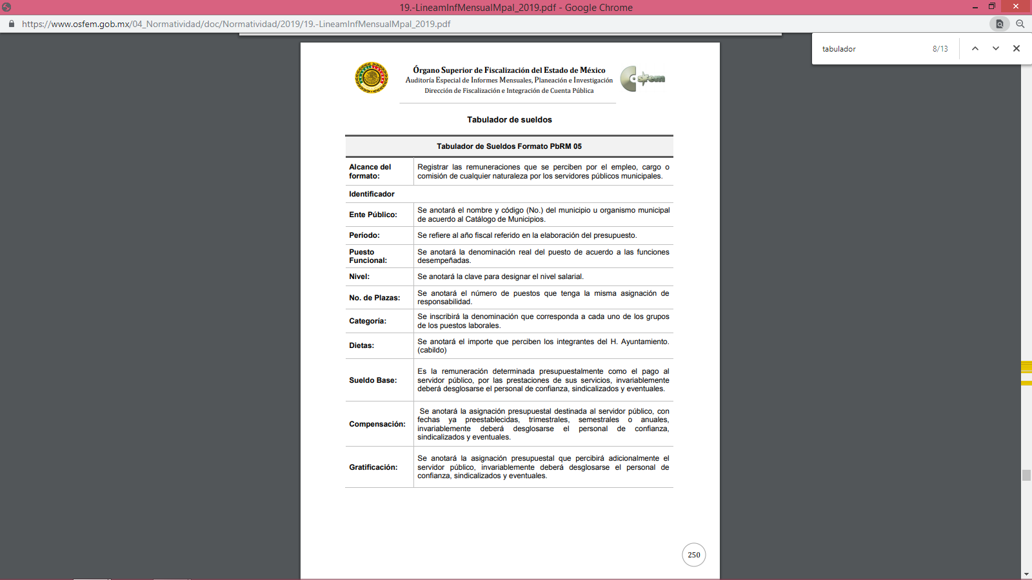
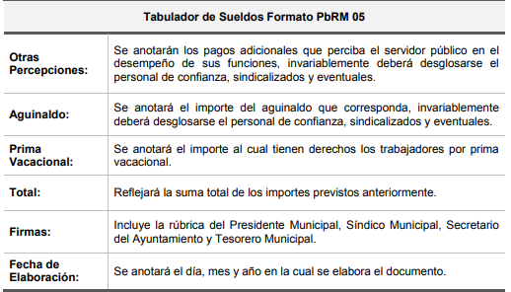
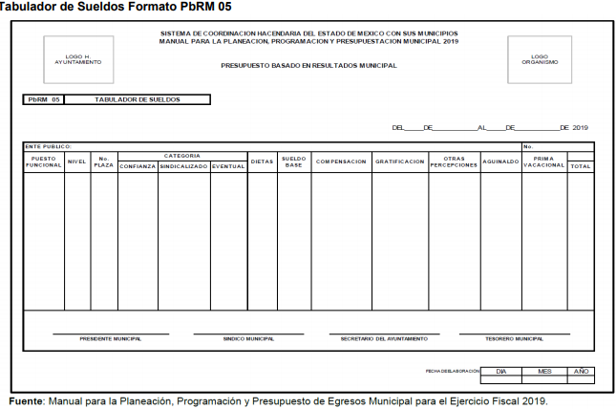
Bajo tal argumentación se arriba a la conclusión de que el documento que pudiera colmar con lo solicitado por el particular seria el tabulador de sueldos, ya que como bien se mencionó las remuneraciones que se perciben por el empleo se conforman por varios conceptos, por lo tanto el documento que pudiera colmar con lo solicitado por el impetrante podría ser de manera enunciativa mas no limitativa el tabulador de sueldos.
- De la Versión Pública
Respecto de la información señalada en el párrafo que antecede, tanto para la elaboración de las versiones públicas correspondientes, o bien, para la elaboración de acuerdos que clasifiquen la información, resulta oportuno remitirnos a lo dispuesto en los artículos 3, fracciones IX, XX, XXI, XXIII y XLV; 4, segundo párrafo, 51, 52, 91, 137 y 143, fracción I de la Ley de Transparencia y Acceso a la Información Pública del Estado de México y Municipios, de los que se resalta que el derecho de acceso a la información pública tiene como limitante el respeto a la intimidad, a la vida privada de las personas o por cuestiones de orden público y seguridad.
Por lo anterior, tomando en cuenta que dentro de la información señalada en el párrafo que antecede pudieran actualizarse supuestos para clasificar la información como confidencial o, en su caso, reservada y en el entendido de que este Instituto debe velar por la protección de los datos personales que obren en poder de los Sujetos Obligados sean protegidos y únicamente se den a conocer aquéllos que abonen a la rendición de cuentas y a la transparencia en el ejercicio de las atribuciones que tienen conferidas.
Esto es así, ya que en armonía entre los principios constitucionales de máxima publicidad y de protección de datos personales, por lo que deberá observar lo que para tal efecto señale la Ley de Protección de datos Personales del Estado de México, y los ya mencionados artículos 140 y 143 de la Ley de Transparencia y Acceso a la Información Pública del Estado de México y Municipios.
Por lo tanto, en el supuesto de que en la información que le sea remitida al recurrente contenga datos que puedan ser susceptibles de clasificarse, el sujeto obligado deberá de remitir su acuerdo de clasificación debidamente fundado y motivado, emitido por el comité de transparencia, en términos del marco normativo aplicable.
- Vista a los Órganos de Control Interno
Por último, es necesario resaltar que el recurso de revisión previsto en la Ley de la materia no es el medio para investigar y en su caso, sancionar a servidores públicos por la omisión de la entrega de información pública o en la atención a solicitudes de información; sin embargo, dados los planteamientos que se formularon al presentarse el recurso de revisión, se dará vista al área competente para que en ejercicio de sus atribuciones realice las investigaciones pertinentes por las omisiones detectadas atribuibles al Sujeto Obligado.
Por ello, es conveniente señalar la fracción X, del artículo 36, de la Ley de Transparencia y Acceso a la Información Pública del Estado de México y Municipios, que establece:
Artículo 36. El Instituto tendrá, en el ámbito de su competencia, las siguientes atribuciones:
(…)
X. Hacer del conocimiento del órgano de control interno o equivalente de cada Sujeto Obligado las infracciones a esta Ley;
(…)
Asimismo, este Pleno hará del conocimiento del órgano de control de este Instituto de las infracciones en que el Sujeto Obligado incurrió, toda vez que la naturaleza de investigar y sancionar corresponde a un ente distinto a éste a través de un procedimiento diferente al recurso de revisión, lo cual se encuentra previsto en la Ley de Transparencia Acceso a la Información Pública del Estado de México y Municipios específicamente en sus artículos 190, 222 y 223 que señalan lo siguiente:
Artículo 190. Cuando el Instituto determine durante la sustanciación del recurso de revisión que pudo haberse incurrido en una probable responsabilidad por el incumplimiento a las obligaciones previstas en esta Ley y las demás disposiciones jurídicas aplicables en la materia, deberá hacerlo del conocimiento del órgano de control interno de la instancia competente para que éste inicie, en su caso, el procedimiento de responsabilidad respectivo, cuyo resultado deberá de ser informado al Instituto
Artículo 222. Son causas de responsabilidad administrativa de los servidores públicos de los sujetos obligados, por incumplimiento de las obligaciones establecidas en la materia de la presente Ley, las siguientes:
(…)
I. Cualquier acto u omisión que provoque la suspensión o deficiencia en la atención de las solicitudes de información;
II. La falta de respuesta a las solicitudes de información en los plazos señalados en la normatividad aplicable;
(…)
Artículo 223. El Instituto dará vista a la Contraloría Interna y Órgano de Control y Vigilancia en términos de la Ley de Responsabilidades de los Servidores Públicos del Estado y Municipios, para que determine el grado de responsabilidad de quienes incumplan con las obligaciones de la presente Ley.
Por lo que es menester en este asunto, dar vista al Órgano de Control Interno de este Instituto para que en ejercicio de sus atribuciones atienda las directivas marcadas en la propia Ley de la materia, con fundamento en el artículo 190, de la ley de la materia, el cual señala que cuando este órgano determine durante la sustanciación del recurso de revisión que pudo haberse incurrido en una probable responsabilidad por el incumplimiento a las obligaciones previstas en esta Ley y las demás disposiciones jurídicas aplicables en la materia, deberá hacerlo del conocimiento del órgano de control interno de la instancia competente para que éste inicie, en su caso, el procedimiento de responsabilidad respectivo, cuyo resultado deberá de ser informado al Instituto.
Por lo tanto, en mérito de lo expuesto en líneas anteriores, con fundamento en la fracción IV, del artículo 186, de la Ley de Transparencia y Acceso a la Información Pública del Estado de México y Municipios, se ORDENA al Sujeto Obligado, atienda la solicitud de información 00034/CHICOLOA/IP/2019, que ha sido materia del presente fallo.
Por lo antes expuesto y fundado es de resolverse y;

SE RESUELVE
PRIMERO. Resultan fundadas las razones o motivos de inconformidad hechos valer por el recurrente, en términos del considerando CUARTO, de la presente resolución.
SEGUNDO. Se ORDENA al sujeto obligado, atienda la solicitud de información número 00034/CHICOLOA/IP/2019 en términos del considerando cuarto de la presente resolución y haga entrega al recurrente, en versión pública de ser procedente, a través del SAIMEX, de lo siguiente:
- El o los documentos en donde conste el sueldo mensual percibido por un regidor del ayuntamiento de Chicoloapan, vigente al 18 de febrero de 2019.
Para la entrega en versión pública deberá emitir el Acuerdo del Comité de Transparencia en términos de los artículos 49, fracción VIII y 132 fracción II de la Ley de Transparencia y Acceso a la Información Pública del Estado de México y Municipios, en el que funde y motive las razones sobre los datos que se supriman o eliminen y se ponga a disposición del recurrente.
TERCERO. NOTIFÍQUESE la presente resolución al Titular de la Unidad de Transparencia del sujeto obligado, para que conforme al artículo 186 último párrafo y 189 segundo párrafo de la Ley de Transparencia y Acceso a la Información Pública del Estado de México y Municipios, dé cumplimiento a lo ordenado dentro del plazo de diez días hábiles, debiendo informar a este Instituto en un plazo de tres días hábiles siguientes sobre el cumplimiento dado a la presente.

CUARTO. Se hace del conocimiento al recurrente que, de conformidad con lo establecido en el artículo 196 de la Ley de Transparencia y Acceso a la Información Pública del Estado de México y Municipios, en caso de que considere que la resolución le cause algún perjuicio podrá impugnarla vía juicio de amparo en los términos de las leyes aplicables.

QUINTO. Gírese oficio al Contralor Interno y Órgano de Control y Vigilancia de este Instituto para hacer de su conocimiento la presente resolución a fin de que en ejercicio de sus atribuciones y de conformidad al artículo 190 de la Ley de Transparencia y Acceso a la Información Pública del Estado de México y Municipios, determine lo conducente, en términos del Considerando cuarto.

ASÍ LO RESUELVE, POR UNANIMIDAD DE VOTOS DE LOS PRESENTES EL PLENO DEL INSTITUTO DE TRANSPARENCIA, ACCESO A LA INFORMACIÓN PÚBLICA Y PROTECCIÓN DE DATOS PERSONALES DEL ESTADO DE MÉXICO Y MUNICIPIOS, CONFORMADO POR LOS COMISIONADOS ZULEMA MARTÍNEZ SÁNCHEZ, EVA ABAID YAPUR AUSENCIA JUSTIFICADA, JOSÉ GUADALUPE LUNA HERNÁNDEZ, JAVIER MARTÍNEZ CRUZ AUSENTE EN VOTACIÓN Y LUIS GUSTAVO PARRA NORIEGA, EN LA VIGÉSIMA SESIÓN ORDINARIA CELEBRADA EL VEINTINUEVE DE MAYO DE DOS MIL DIECINUEVE, ANTE EL SECRETARIO TÉCNICO DEL PLENO, ALEXIS TAPIA RAMÍREZ.------------------------

Zulema Martínez Sánchez
Comisionada Presidenta
(Rúbrica).

José Guadalupe Luna Hernández
Comisionado
(Rúbrica).

Eva Abaid Yapur
Comisionada
(Ausencia Justificada).

Luis Gustavo Parra Noriega
Comisionado
(Rúbrica).

Javier Martínez Cruz
Comisionado
(Ausente En Votación).

Alexis Tapia Ramírez
Secretario Técnico del Pleno
(Rúbrica).

Esta hoja corresponde a la resolución de fecha veintinueve de mayo de dos mil diecinueve, emitida en el recurso de revisión 01615/INFOEM/IP/RR/2019.
ZMS/OSAM/MAEM

IMPROCEDENCIA Y SOBRESEIMIENTO EN EL JUICIO DE AMPARO. LAS CAUSAS PREVISTAS EN LOS ARTÍCULOS 73 Y 74 DE LA LEY DE LA MATERIA, RESPECTIVAMENTE, NO SON INCOMPATIBLES CON EL ARTÍCULO 25.1 DE LA CONVENCIÓN AMERICANA SOBRE DERECHOS HUMANOS. Del examen de compatibilidad de los artículos 73 y 74 de la Ley de Amparo con el artículo 25.1 de la Convención Americana sobre Derechos Humanos no se advierte que el derecho interno desatienda los estándares que pretenden proteger los derechos humanos en dicho tratado, por regular causas de improcedencia y sobreseimiento que impiden abordar el estudio de fondo del asunto en el juicio de amparo, en virtud de que el propósito de condicionar el acceso a los tribunales para evitar un sobrecargo de casos sin mérito, es en sí legítimo, por lo que esa compatibilidad, en cuanto a los requisitos para la admisibilidad de los recursos dependerá, en principio, de los siguientes criterios: no pueden ser irracionales ni de tal naturaleza que despojen al derecho de su esencia, ni discriminatorios y, en el caso, la razonabilidad de esas causas se justifica por la viabilidad de que una eventual sentencia concesoria tenga un ámbito de protección concreto y no entre en conflicto con el orden jurídico, no son de tal naturaleza que despojen al derecho de su esencia ni tampoco son discriminatorias, pues no existe alguna condicionante para su aplicabilidad, en función de cuestiones personales o particulares del quejoso. Por tanto, las indicadas causas de improcedencia y sobreseimiento no son incompatibles con el citado precepto 25.1, pues no impiden decidir sencilla, rápida y efectivamente sobre los derechos fundamentales reclamados como violados dentro del juicio de garantías.
Artículo 179. El recurso de revisión es un medio de protección que la Ley otorga a los particulares, para hacer valer su derecho de acceso a la información pública, y procederá en contra de las siguientes causas: - La falta de respuesta a una solicitud de acceso a la información;

